**病魔无情人有情**

来源：  时间：2012-05-31 14:32:00   点击：254

5月30日上午，县纪委副书记陆筱军、医院院长龚育凡一行8人来到滔溪镇滔东社区曾家组，为该组村民李叶飞送去了3000多元用于治疗的药品。

今年36岁的李叶飞于去年9月因病到医院住院，确诊为慢性肾功能衰竭并发尿毒症。到长沙湘雅医院手术治疗后，每周要进行2次药物透析。由于药物透析费用高，导致李叶飞的家庭因病致贫。今年初，县纪委副书记、监察局局长陆筱军同志在滔溪镇进行民情直达工作时，获知了这一情况。于是，他经过多方筹措，给李叶飞家送去了3500元医药费。这次，医院又专程派人到外地采购了3000多元的“低钙腹膜透析液”，并派出了肾病专家和纪委领导一起到李叶飞家送医送药。医院送医送药行动，令李叶飞家感激不已。

陈智勇  
   
  
  
                    
  
                   县纪委副书记陆筱军、医院院长龚育凡在搬送药品  
              
                    
                            陆书记、龚院长在搬送药品途中  
  
  
                  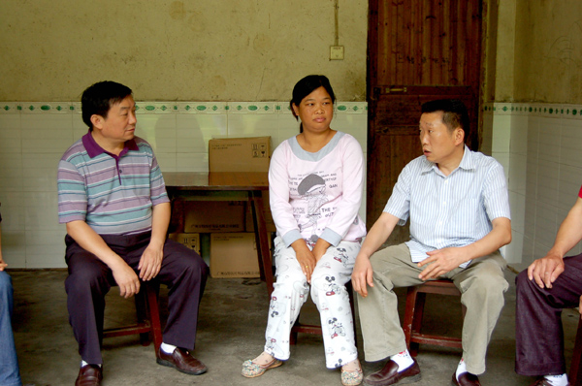  
  
                           陆书记、龚院长和患者李叶飞亲切交谈  
  
                   
  
                             陆书记和李叶飞交谈  
  
                  
                          安化电视台记者在采访李叶飞                           
               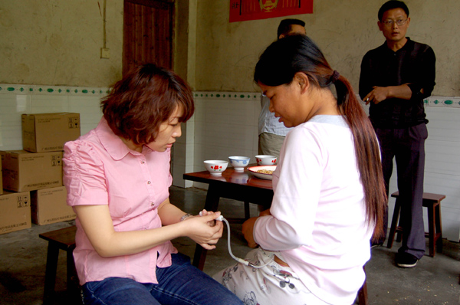  
                            张琳医生在指导李叶飞用药